PROJEKT:
„OBNOVA RYBNÍKA HOLOVSKÝ“

Projekt byl spolufinancován Evropskou unií – NextGenerationEU v rámci programu Ministerstva zemědělství 129 390 „Podpora opatření na drobných vodních tocích a malých vodních nádrží – 2.etapa“.

HLAVNÍ CÍL:

Realizace opatření k ochraně přírody a k adaptaci na klimatickou změnu
Podpora opatření na drobných vodních tocích a malých vodních nádržích

PŘÍJEMCE DOTACE: Obec Černíny
ZÁMĚR: Realizace opatření k ochraně přírody a k adaptaci na klimatickou změnu
ZPRACOVATEL PROJEKTOVÉ DOKUMENTACE: Ing. Václav Kurka
DODAVATEL: Stavitelství Mutl, S.R.O.
MÍSTO REALIZACE: K.Ú. Černíny, k.ú. Opatovice I
CELKOVÉ náklady: 4 815 084,00
dotace: 3 370 000,00
TERMÍN UKONČENÍ REALIZACE: 31.10.2022
Cíl akce (projektu):

Hlavním cílem akce obnovy rybníka Holovský, který byl na mapách veden již v 18. století a není více jak 100 let funkční je zvýšení retence a akumulace vody v krajině a navýšení vody ve studnach zásobovaných v blízkých Černínech povrchovou vodou. Jeho obnovou by mělo dojít i ke zlepšení mikroklimatu a návratu především obojživelných živočichů do dané lokality a k zajištění dostatku vody v případě vzniku požáru v obci Černíny, přilehlých lesích a v blízkém okolí obce.

FOTODOKUMENTACE
STAV PŘED REALIZACÍ:
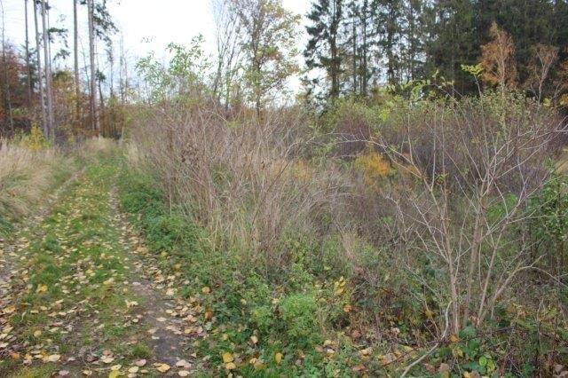
Původní hráz
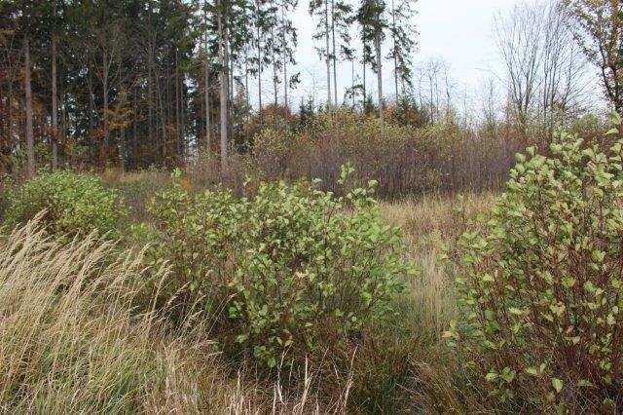
Zarostlé dno původního rybníka

STAV V PRŮBĚHU REALIZACE:
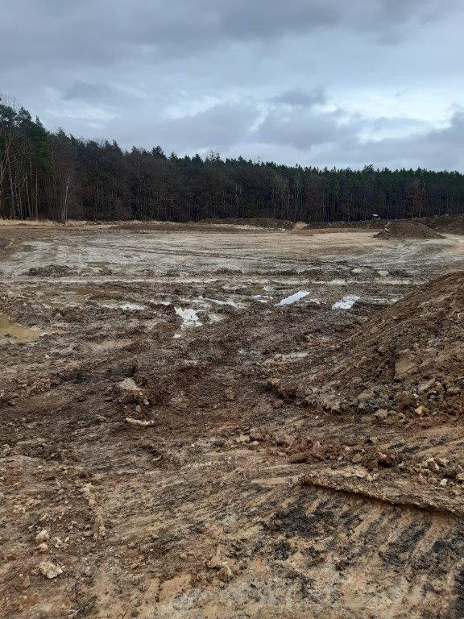
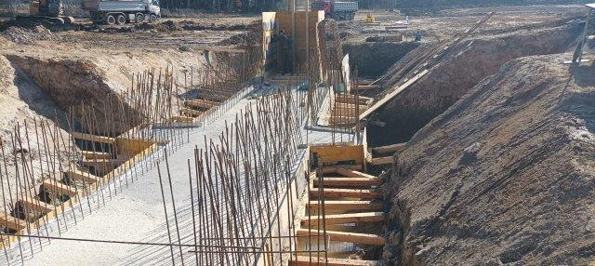

STAV PO REALIZACI: 